SIARAN PERS

UNTUK DITERBITKAN SEGERA

QRIS Antarnegara Berikan Kemudahan Transaksi bagi Wisman

Batam, Kominfo Newsroom – Pengamat Ekonomi dari Universitas Internasional Batam (UIB), Kepulauan Riau, Suyono menyebutkan, QRIS antarnegara memberikan kemudahan bertransaksi bagi wisatawan mancanegara saat berbelanja.

Ia mengatakan tujuan penerapan Quick Response Code Indonesian Standard (QRIS) adalah untuk mengurangi penggunaan uang tunai dalam transaksi. Selain itu pelaku usaha baik UKM maupun usaha besar di negara yang menerapkan QRIS dalam sistem pembayaran tentu akan memperoleh banyak manfaat dan kemudahan.

"Apalagi wisman yang belanja tidak perlu mengonversi mata uang, cukup scan QR otomatis nilai transaksi sudah disesuaikan dengan nilai tukar mata uang setempat," kata Suyono saat dihubungi di Batam, Sabtu (22/4/2023).

Ia menjelaskan sampai dengan Desember 2022 jumlah pengguna QRIS mencapai 28,7 juta merchant di mana 90 persen dari total tersebut merupakan pelaku UMKM.

"Jumlah transaksinya mencapai 1 miliar senilai hampir Rp100 triliun. Ini tentunya membuktikan penggunaan QRIS sangat memudahkan tidak saja bagi konsumen tapi juga pelaku usaha," kata dia.

Kata Suyono, dengan kebijakan QRIS antarnegara diharapkan jumlah merchant akan semakin banyak.

Kemudian karena nanti melibatkan konsumen asing, pelaku usaha juga harus meningkatkan kualitas produk, terutama produk UMKM yang diminati turis seperti makanan, minuman, pakaian, dan kerajinan.

"Saya yakin BI sudah memiliki roadmap soal ini (QRIS antarnegara) dan semua tentu berjalan secara terintegrasi, karena sesuai tujuan awal penerapan QRIS ini adalah untuk mengoptimalkan sistem pembayaran non tunai," kata Suyono.

Sebelumnya pelaku usaha mikro kecil menengah (UMKM) di Kota Batam siap menerapkan Quick Response Code Indonesian Standard (QRIS) antarnegara ASEAN.

QRIS adalah standardisasi pembayaran menggunakan metode QR Code dari Bank Indonesia agar proses transaksi dengan QR Code menjadi lebih mudah, cepat, dan terjaga keamanannya.

Seorang pelaku UMKM di Batam, Deby, Sabtu, mengatakan dengan kebijakan penggunaan QRIS antarnegara dalam waktu dekat, akan memberikan kemudahan dalam bertransaksi.

"Insya Allah kami selaku UMKM siap terkait hal itu, soalnya itu mempermudah transaksi. Tapi selama ini tidak pernah ada kendala saat WNA membeli produk saya kalau lagi ikut expo atau pameran, karena biasanya mereka pakai uang tunai, sudah menyiapkan uang rupiah juga," katanya. (Jessica/ TR/Elvira)

***

Untuk Informasi lebih lanjut, silakan menghubungi kontak di bawah ini.

Dirjen Informasi dan Komunikasi Publik Kementerian Kominfo – Usman Kansong (0816785320).

Dapatkan informasi lainnya di https://infopublik.id

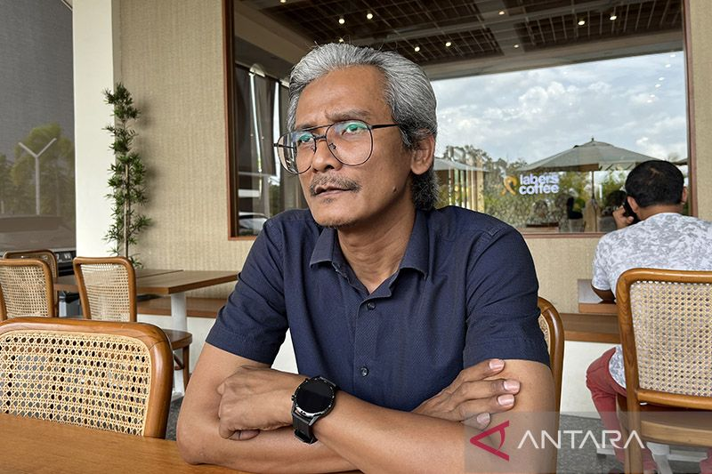

Pengamat Ekonomi Universitas Internasional Batam (UIB) Kepulauan Riau Suyono. ANTARA/Jessica/am

